***Скачать файл задания pkt. Настроить роутер для работы по IPv6.***

***На сервере IPv6 настройки задать статически.***

***На ноутбуках настроить получение IPv6 автоматически. Проверить пинг.***

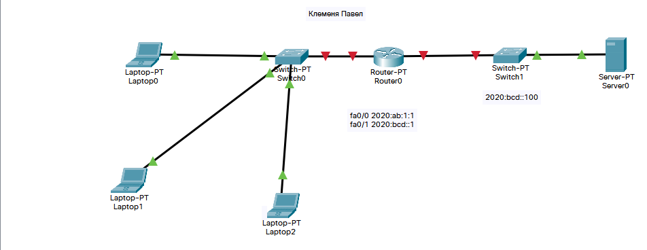

Пробуем настроить Router0:

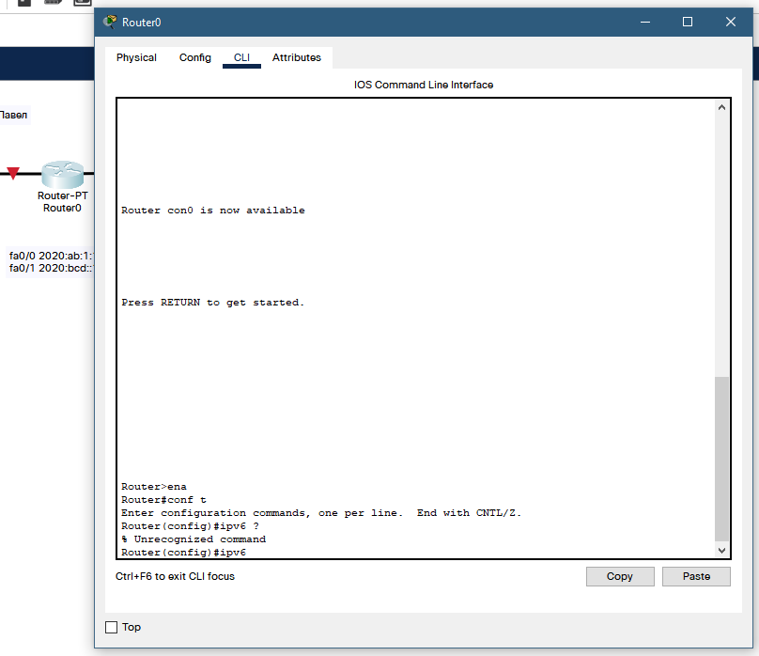

Судя по всему, данный роутер не поддерживает ipv6. Возьмём другой (например 1841):

Команда Ipv6 unicast-routing прошла

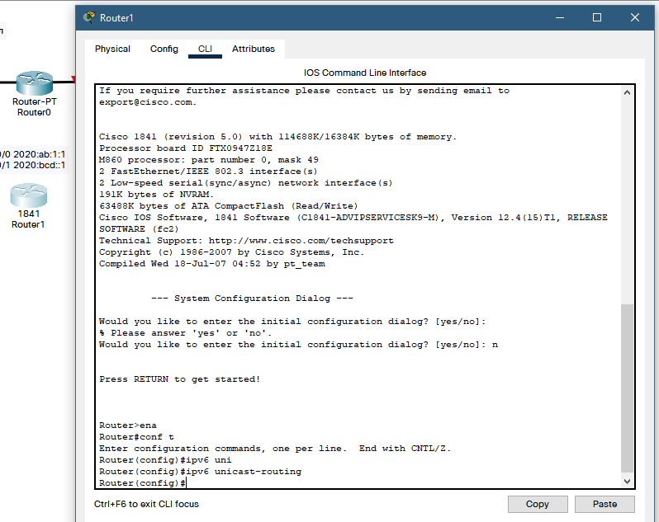

Прописываем на роутере адреса и проверяем:

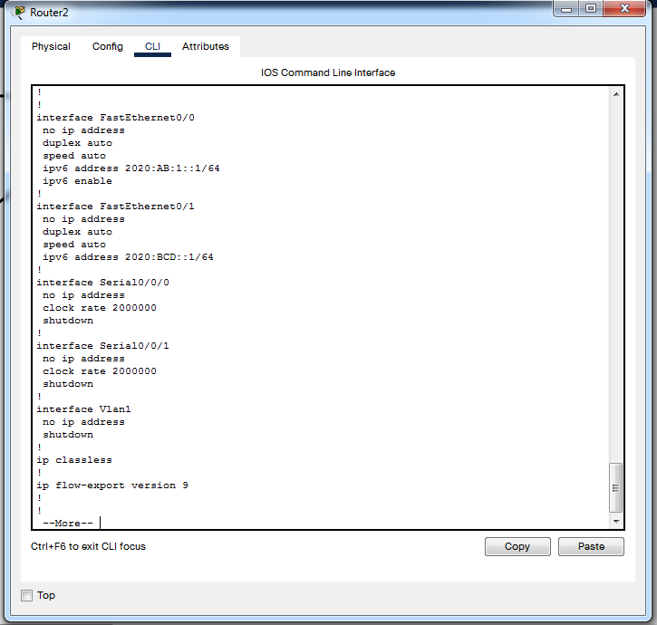

На ноутбуках выставляем получение IPv6 автоматически:

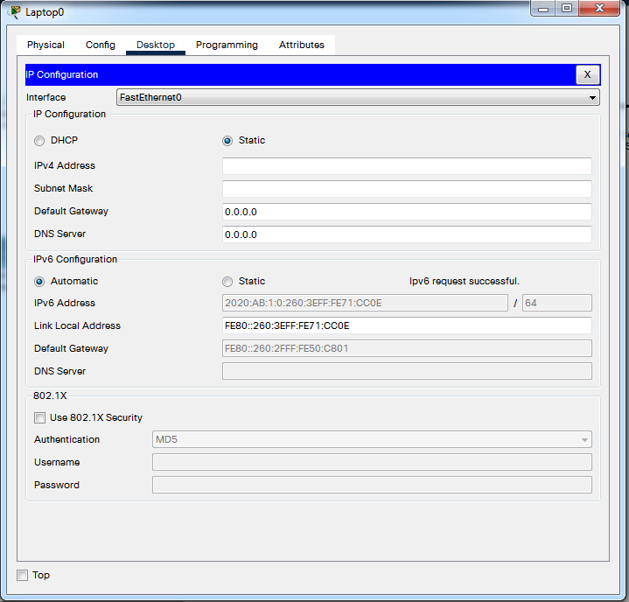

На сервере прописываем Ipv6:

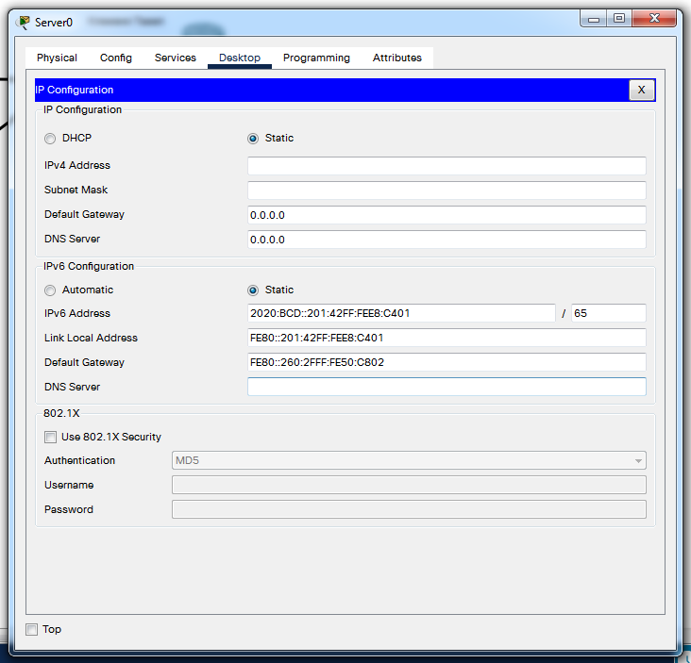

Проверяем пинг с ноута до сервера (и наоборот)

